**M Ě S T Y S M Ě C H O L U P Y**

**ZASTUPITELSTVO MĚSTYSE MĚCHOLUPY**

**Obecně závazná vyhláška,**

**požární řád**

*Zastupitelstvo městyse Měcholupy se na svém zasedání dne 29.11.2023 usneslo vydat na základě § 29 odst. 1 písm. o) bod 1. zákona č. 133/1985 Sb., o požární ochraně, ve znění pozdějších předpisů (dále jen „zákon o požární ochraně“), a v souladu s § 10 písm. d) a § 84 odst. 2 písm. h) zákona č. 128/2000 Sb., o obcích (obecní zřízení), ve znění pozdějších předpisů, tuto obecně závaznou vyhlášku (dále jen „tato vyhláška“):*

**Článek 1**

**Úvodní ustanovení**

Požární řád upravuje organizaci a zásady zabezpečení požární ochrany v městysi Měcholupy (dále jen „městys“).

**Článek 2**

**Vymezení činnosti osob pověřených zabezpečováním požární ochrany v městysi**

1. Ochrana životů, zdraví a majetku občanů před požáry, živelními pohromami a jinými mimořádnými událostmi na území městyse je zajištěna na základě smlouvy[1]) společnou jednotkou Sboru dobrovolných hasičů obce Libočany zřízenou obcí Libočany (dále jen „JSDH Libočany“) podle čl. 5 této vyhlášky a dále jednotkami požární ochrany uvedenými v příloze č. 1 této vyhlášky.
2. K zabezpečení úkolů podle odst. 1 se úkoluje:
3. zastupitelstvo městyse – projednáním úrovně a stavu požární ochrany v městysi minimálně jedenkrát za rok a vždy po závažných mimořádných událostech majících vztah k požární ochraně,
4. starosta městyse – předkládáním zprávy o stavu požární ochrany v měsysi nejméně jedenkrát za rok zastupitelstvu městyse k projednání, a dále vždy po závažných mimořádných událostech majících vztah k požární ochraně.

**Článek 3**

**Podmínky požární bezpečnosti při činnostech nebo v objektech se zvýšeným nebezpečím vzniku požáru se zřetelem na místní podmínky**

1. Podmínky zabezpečení požární ochrany v době zvýšeného nebezpečí vzniku požáru stanoví kraj svým nařízením.[2])
2. Podmínky k zabezpečení požární ochrany při akcích, kterých se zúčastňuje větší počet osob, stanoví kraj svým nařízením.[3])
3. Městys nestanoví se zřetelem na místní situaci žádné další podmínky požární bezpečnosti při činnostech a v objektech se zvýšeným nebezpečím vzniku požáru, ani při akcích, kterých se zúčastňuje větší počet osob.

**Článek 4**

**Způsob nepřetržitého zabezpečení požární ochrany v městysi**

1. Ochrana životů, zdraví a majetku občanů před požáry, živelními pohromami a jinými mimořádnými událostmi na území městyse je zabezpečena jednotkami požární ochrany uvedenými v čl. 5 a příloze č. 1 této vyhlášky.
2. Přijetí ohlášení požáru, živelní pohromy či jiné mimořádné události je zabezpečeno systémem ohlašoven požárů uvedeným v čl. 7 této vyhlášky.

**Článek 5**

**JSDHO Libočany, kategorie, početní stav a vybavení**

Údaje o dislokaci, kategorii a početním stavu JSDHO Libočany a jejím vybavení požární technikou a věcnými prostředky jsou uvedeny v příloze č. 2 této vyhlášky.

**Článek 6**

**Přehled o zdrojích vody pro hašení požárů**

**a podmínky pro zajištění jejich trvalé použitelnosti**

1. Zdroje vody pro hašení požárů stanoví kraj svým nařízením.[4])
2. Městys nad rámec výše uvedeného nařízení nestanoví[5]) další zdroje vody pro hašení požárů.
3. Přehled vybraných zdrojů vody (hydrantová síť) pro hašení požárů dle odst. 1 je uveden v příloze č. 3 této vyhlášky.
4. Povinnosti vztahující se ke zdrojům vody pro hašení požárů jsou upraveny zákonem.[6])

**Článek 7**

**Systém ohlašoven požárů a dalších míst, odkud lze hlásit požár a způsob jejich označení**

1. Městys zřizuje ohlašovnu požárů[7]), která je trvale označena tabulkou „Ohlašovna požárů“, která se nachází v budově Úřadu městyse Měcholupy na adrese Měcholupy 12, 439 31, Měcholupy. Telefonické spojení pevná linka 415 722 536 nebo mobilní telefon 724 179 639.
2. Městys nezřizuje žádná další místa pro hlášení požárů, která by byla trvale označena tabulkou „Zde hlaste požár“ nebo symbolem telefonního čísla „150“.

**Článek 8**

**Způsob vyhlášení požárního poplachu**

1. Vyhlášení požárního poplachu v městysi se provádí signálem „Požární poplach“, který je vyhlašován přerušovaným tónem sirény po dobu 1 minuty (25 vteřin tón – 10 vteřin přestávka – 25 vteřin tón).
2. V případě poruchy technického zařízení pro vyhlášení požárního poplachu uvedeného v odst. 1 se požární poplach v městysi vyhlašuje obvoláním vybraných osob v jednotlivých místních částech městyse, které následně vyhlašují požární poplach voláním „Hoří“ od úst k ústům.

**Článek 9**

**Seznam sil a jednotek požární ochrany podle výpisu**

**z požárního poplachového plánu kraje**

Seznam sil a jednotek požární ochrany podle výpisu z požárního poplachového plánu Ústeckého kraje[8]) je uveden v příloze č. 1 této vyhlášky.

**Článek 10**

**Zrušovací ustanovení**

Zrušuje se obecně závazná vyhláška č. 1/2016, požární řád, ze dne 20. 4. 2016.

**Článek 11**

**Účinnost**

Tato vyhláška nabývá účinnosti počátkem patnáctého dne následujícího po dni jejího vyhlášení.

|  |  |
| --- | --- |
| __________________________________ | __________________________________ |
| Zbyšek Košťák v. r.  místostarosta | Ing. Doris Černíková v. r.  starostka |

**Příloha č. 1 obecně závazné vyhlášky požární řád**

**Seznam sil a prostředků jednotek požární ochrany**

**podle požárního poplachového plánu Ústeckého kraje**

Územní odbor Žatec HZS Ústeckého kraje – okres Louny

**P O Ž Á R N Í**

**P O P L A C H O V Ý P L Á N**

Pro obec: **Měcholupy**

Měcholupy

|  |  |
| --- | --- |
| **Stupeň** | **Jednotka** |
| **I.** | HZS Žatec  SDH Libočany  HZS Podbořany |
| **II.** | SDH Žatec  SDH Tuchořice  SDH Podbořany  SDH Kryry  SDH Krásný Dvůr  SDH Postoloprty  SDH Vroutek |

Pro obec: **Měcholupy**

Želeč

|  |  |
| --- | --- |
| **Stupeň** | **Jednotka** |
| **I.** | HZS Žatec  SDH Libočany  HZS Podbořany |
| **II.** | SDH Tuchořice  SDH Žatec  SDH Podbořany  SDH Krásný Dvůr  SDH Kryry  SDH Postoloprty  SDH Vroutek |

Pro obec: **Měcholupy**

Milošice

|  |  |
| --- | --- |
| **Stupeň** | **Jednotka** |
| **I.** | HZS Žatec  SDH Libočany  HZS Podbořany |
| **II.** | SDH Žatec  SDH Podbořany  SDH Tuchořice  SDH Krásný Dvůr  SDH Postoloprty  SDH Kryry  SDH Vroutek |

Pro obec: **Měcholupy**

Velká Černoc

|  |  |
| --- | --- |
| **Stupeň** | **Jednotka** |
| **I.** | HZS Žatec  SDH Libočany  HZS Podbořany |
| **II.** | SDH Tuchořice  HZS Rakovník  SDH Kněževes  SDH Podbořany  SDH Žatec  SDH Kryry  SDH Mutějovice |

**Příloha č. 2 obecně závazné vyhlášky požární řád**

**A) Dislokace, kategorie a početní stav JSDHO Libočany**

|  |  |  |
| --- | --- | --- |
| **Dislokace JSDHO Libočany** | **Kategorie JSDHO Libočany** | **Počet členů JSDHO Libočany** |
| Libočany | JPO III./1 | 17 |

**B) Vybavení JSDHO Libočany**

|  |  |
| --- | --- |
| **Požární technika a věcné prostředky požární ochrany** | **Počet** |
| CAS 25, Škoda 706 RTHP | 1 |
| CAS 32, Tatra 138 | 1 |
| Praga V3S – valník s HR | 1 |
| DA Avia 31K | 1 |
| AVIA 21 – valník | 1 |
|  |  |

**Příloha č. 3 obecně závazné vyhlášky č. 1/2016 požární řád**

**Měcholupy**

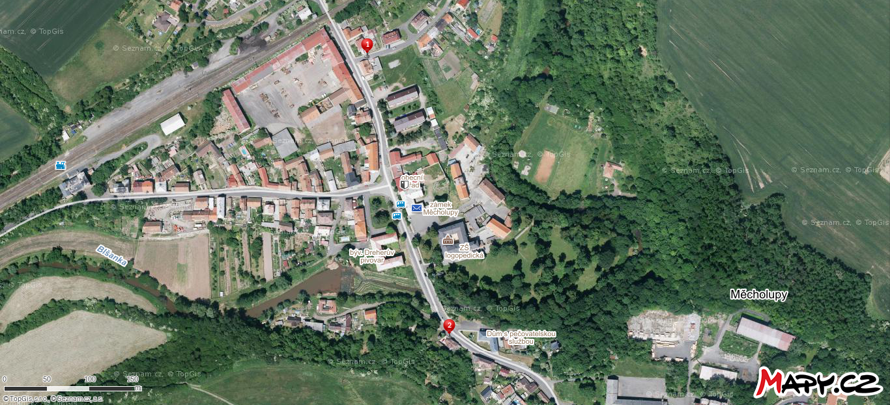

**Želeč**

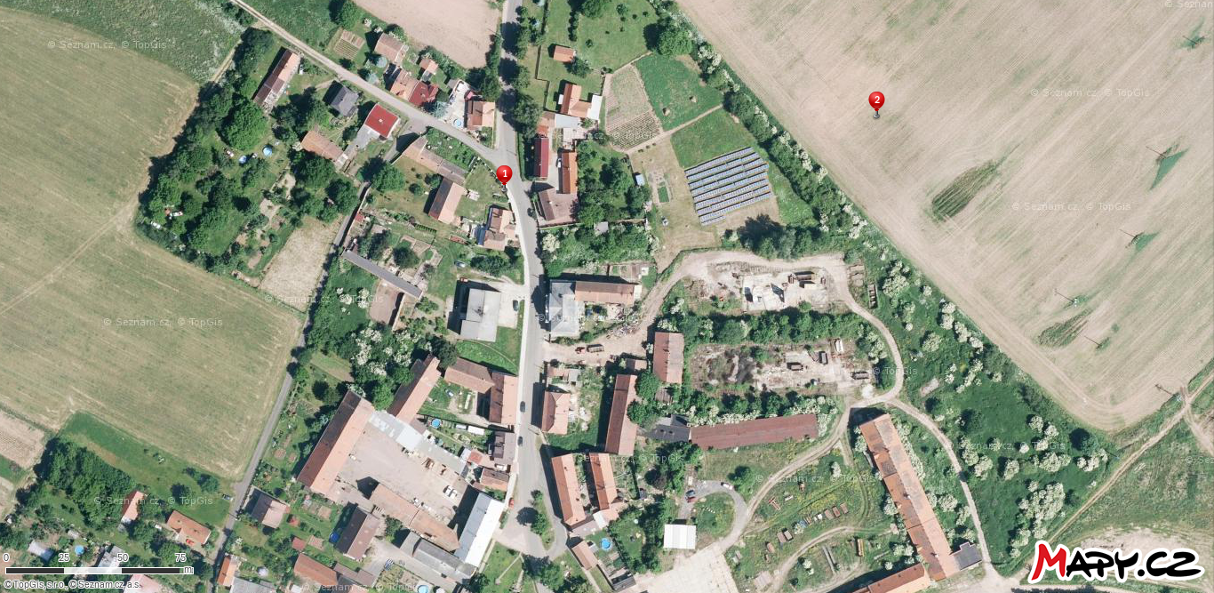

**Milošice**

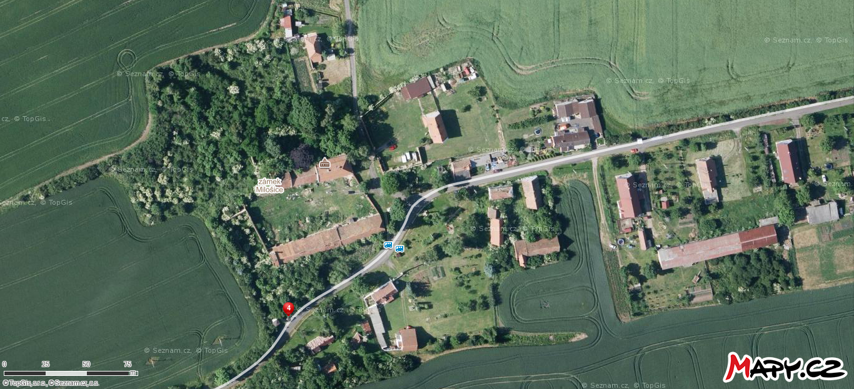

1. ) § 69a odst. 1 a 2 zákona č. 133/1985 Sb., o požární ochraně, ve znění pozdějších předpisů – „Právnické osoby a podnikající fyzické osoby, které jsou povinny zřídit jednotku požární ochrany, nebo obce mohou namísto vlastní jednotky požární ochrany zajistit plnění úkolů této jednotky na základě smlouvy mezi sebou nebo se státem, který zastupuje hasičský záchranný sbor kraje, nebo zřízením společné jednotky požární ochrany. Za společnou jednotku požární ochrany se považuje také jednotka požární ochrany podle § 65 odst. 1, na jejíž činnost a vybavení na základě smlouvy podle odstavce 1 finančně přispívá právnická osoba, podnikající fyzická osoba nebo obec, které jsou jinak povinny jednotku požární ochrany zřídit.“
2. ) nařízení Ústeckého kraje č. 5/2003, ze dne 12. 11. 2003, kterým se stanoví podmínky k zabezpečení požární ochrany v době zvýšeného nebezpečí vzniku požárů
3. ) nařízení Ústeckého kraje č. 7/2003, ze dne 12. 11. 2003, kterým se stanoví podmínky k zabezpečení požární ochrany při akcích, kterých se zúčastňuje větší počet osob
4. ) nařízení Ústeckého kraje č. 8/2012, kterým se stanoví podmínky k zabezpečení zdrojů vody k hašení požárů na území Ústeckého kraje, ze dne 29. 2. 2012; toto nařízení stanoví následující zdroje vody k hašení požárů pro městys Měcholupy: **požární nádrž** (*pozn. městyse – tj. v místní části Měcholupy*) 1.350 m3 (obec), **hydrantová síť** (*pozn. městyse – tj. místní části Měcholupy a Želeč*) (SčVaK), **hydrantová síť** m. č. Milošice (SčVaK), **požární nádrž** m. č. Velká Černoc 600 m3 (obec), **rybník** m. č. Želeč (*pozn. městyse – tj. v horní části návsi*) 35 m3 (obec)
5. ) jednalo by se o zdroje ve vlastnictví *městyse* nebo jiných subjektů, se kterými by se městys dohodl o zařazení mezi stanovené zdroje vody k hašení požárů
6. ) např. § 7 odst. 1 zákona o požární ochraně, § 5 odst. 1 písm. b) zákona o požární ochraně, § 17 odst. 1 písm. b) a e) zákona o požární ochraně
7. ) každá ohlašovna požárů má svůj řád ohlašovny požárů, který je dostupný v ohlašovně požárů; podle takového řádu zejména přijímá hlášení o vzniku požárů nebo jiné mimořádné události, vyhlašuje požární poplach, povolává jednotku požární ochrany na místo požáru, oznamuje požár nebo jinou mimořádnou událost na operační středisko HZS
8. ) nařízení Ústeckého kraje č. 8/2011, kterým se vydává Požární poplachový plán Ústeckého kraje, ze dne 20. 7. 2011